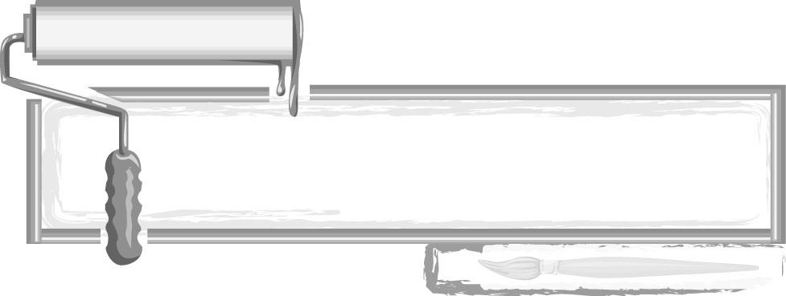
ชั้นประถมศึกษาปีที่ 3 เวลา 1 ชั่วโมง

หน่วยการเรียนรู้ที่ 5

ทัศนศิลป์ในท้องถิ่น

แผนการจัดการเรียนรู้ที่ 40 ทัศนศิลป์ในท้องถิ่น (2)

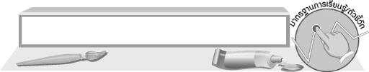
มาตรฐานการเรียนรู้/ตัวชี้วัด

มาตรฐานการเรียนรู้
ศ 1.1 สร้างสรรค์งานทัศนศิลป์ตามจินตนาการและความคิดสร้างสรรค์
วิเคราะห์ วิพากษ์วิจารณ์คุณค่างานทัศนศิลป์ ถ่ายทอดความรู้สึก
ความคิดต่องานศิลปะอย่างอิสระ ชื่นชมและประยุกต์ใช้ในชีวิตประจำวัน
ตัวชี้วัด
ศ 1.1 ป.3/2 ระบุวัสดุประสงค์ที่ใช้สร้างผลงานเมื่อชมงานทัศนศิลป์
ศ 1.1 ป.3/7 บรรยายเหตุผลและวิธีการในการสร้างงานทัศนศิลป์ โดยเน้นถึงเทคนิคและวัสดุอุปกรณ์
มาตรฐานการเรียนรู้
ศ 1.2 เข้าใจความสัมพันธ์ระหว่างทัศนศิลป์ ประวัติศาสตร์ และวัฒนธรรม เห็นคุณค่างานทัศนศิลป์
ที่เป็นมรดกทางวัฒนธรรม ภูมิปัญญาท้องถิ่น ภูมิปัญญาไทยและสากล
ตัวชี้วัด
ศ 1.2 ป.3/1 ระบุวัสดุประสงค์ที่ใช้สร้างผลงานเมื่อชมงานทัศนศิลป์
ศ 1.2 ป.3/2 อธิบายเกี่ยวกับวัสดุอุปกรณ์ และวิธีการสร้างงานทัศนศิลป์ในท้องถิ่น

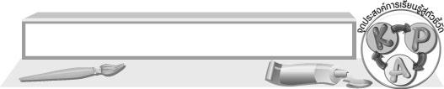
จุดประสงค์การเรียนรู้สู่ตัวชี้วัด

1. อธิบายเกี่ยวกับวัสดุอุปกรณ์และวิธีการสร้างงานทัศนศิลป์ในท้องถิ่นของตนเอง (K)
2. ศึกษาค้นคว้าพร้อมจัดทำรายงานเกี่ยวกับงานทัศนศิลป์ในท้องถิ่นของตนเอง (P)
3. วิจารณ์และชื่นชมผลงานทัศนศิลป์ในท้องถิ่นของตนเอง (A)


สาระสำคัญ

นับแต่อดีต ในแต่ละท้องถิ่น ช่างพื้นบ้านส่วนมากนำวัสดุที่มีอยู่ในธรรมชาติ หรือที่มีอยู่ในท้องถิ่นนั้น ๆ
มาสร้างบ้านเรือน สิ่งของเครื่องใช้ เพื่อการดำรงชีวิตประจำวัน วัสดุอุปกรณ์เหล่านี้ มีอยู่ในธรรมชาติรอบ ๆ ตัว
เช่น ไม้สัก ไม้โมก ย่านลิเภา กระจูด กก ปอ ฟาง ดินเหนียว ทางมะพร้าว ใบจาก ใบตาล กะลามะพร้าว เปลือกหอย
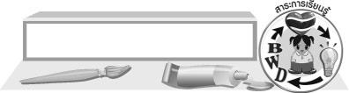
สาระการเรียนรู้

1. ที่มาของงานทัศนศิลป์ในท้องถิ่น
2. วิธีการสร้างงานทัศนศิลป์ในท้องถิ่น
3. วัสดุอุปกรณ์ในการสร้างงานทัศนศิลป์ในท้องถิ่น

คุณลักษณะอันพึงประสงค์
รักความเป็นไทย
ตัวชี้วัดที่ 7.3 อนุรักษ์และสืบทอดภูมิปัญญาไทย

สมรรถนะสำคัญของผู้เรียน
ความสามารถในการใช้ทักษะชีวิต

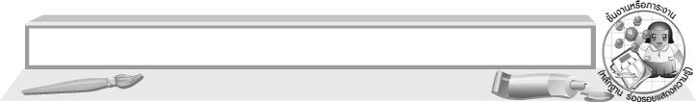
ชิ้นงานหรือภาระงาน (หลักฐาน ร่องรอยแสดงความรู้)

- รายงานผลการศึกษาค้นคว้าเกี่ยวกับทัศนศิลป์ในท้องถิ่นของตนเอง
- ชิ้นงานที่ 5 เรื่อง ทัศนศิลป์ในท้องถิ่น

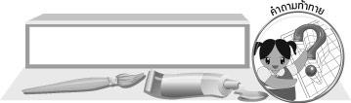
คำถามท้าทาย

 ในท้องถิ่นของนักเรียน มีงานทัศนศิลป์ที่เป็นเอกลักษณ์ประจำท้องถิ่นคืออะไร และใครเป็นผู้สร้างผลงานนั้น
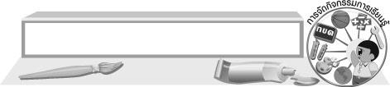
การจัดกิจกรรมการเรียนรู้

1. ให้นักเรียนแสดงความคิดเห็น โดยครูใช้คำถามท้าทาย ดังนี้
 ในท้องถิ่นของนักเรียน มีงานทัศนศิลป์ที่เป็นเอกลักษณ์ประจำท้องถิ่นคืออะไร
และใครเป็นผู้สร้างผลงานนั้น
2. ครูสนทนาสอบถามข้อมูลและผลการศึกษาค้นคว้าเกี่ยวกับทัศนศิลป์ในท้องถิ่นของตนเอง ตามความสนใจอย่างคร่าว ๆ ดังนี้
 นักเรียนแต่ละกลุ่ม ได้ไปศึกษาค้นคว้างานทัศนศิลป์อะไรในท้องถิ่นของตนเอง (นักเรียนตอบ
ตามความเป็นจริง)
 นักเรียนแต่ละกลุ่มพร้อมที่จะนำเสนอผลงานหรือไม่ (ตัวอย่างคำตอบ พร้อม)
3. ให้แต่ละกลุ่ม นำเสนอผลการศึกษาค้นคว้าข้อมูลงานทัศนศิลป์ในท้องถิ่นของตนเอง
4. แต่ละกลุ่มสรุปปัญหาและอุปสรรคในการค้นคว้าข้อมูล
5. นักเรียนแต่ละกลุ่มร่วมกันเสนอแนะแนวทางในการอนุรักษ์และสืบทอดงานทัศนศิลป์นั้น ๆ
6. นักเรียนและครูร่วมกันสรุปความรู้ ดังนี้
 งานทัศนศิลป์ในท้องถิ่น เป็นงานที่มีคุณค่า และควรแก่การอนุรักษ์และสืบทอดให้คงอยู่ตลอดไป
7. ให้นักเรียนทำชิ้นงานที่ 5 เรื่อง ทัศน์ศิลป์ในท้องถิ่น

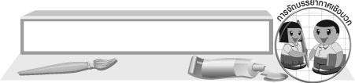
การจัดบรรยากาศเชิงบวก

ให้นักเรียนนำผลการศึกษาค้นคว้าข้อมูลงานทัศนศิลป์ในท้องถิ่นของตนเอง ออกมานำเสนอหน้าชั้น จากนั้นร่วมกันอภิปรายปัญหา อุปสรรคในการค้นคว้าข้อมูล และเสนอแนะแนวทางในการอนุรักษ์และสืบทอดงานทัศนศิลป์นั้น ๆ ครูกล่าวชื่นชมในความคิดของนักเรียน และกล่าวชื่นชมในการร่วมมือกันทำงานกลุ่ม

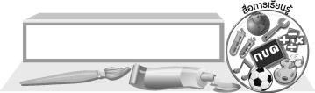
สื่อการเรียนรู้

 ชิ้นงานที่ 5 เรื่อง ทัศนศิลป์ในท้องถิ่น

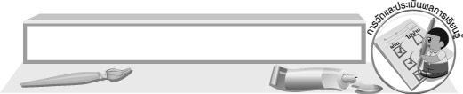
การวัดและประเมินผลการเรียนรู้

1. วิธีการวัดและประเมินผล
1.1 สังเกตพฤติกรรมของนักเรียนในการเข้าร่วมกิจกรรม
1.2 สังเกตพฤติกรรมของนักเรียนในการเข้าร่วมกิจกรรมกลุ่ม
1.3 ตรวจชิ้นงานที่ 5
2. เครื่องมือ
2.1 แบบสังเกตพฤติกรรมการเข้าร่วมกิจกรรม
2.2 แบบสังเกตพฤติกรรมการเข้าร่วมกิจกรรมกลุ่ม
3. เกณฑ์การประเมิน
3.1 การประเมินพฤติกรรมการเข้าร่วมกิจกรรม
ผ่านตั้งแต่ 2 รายการ ถือว่า ผ่าน
ผ่าน 1 รายการ ถือว่า ไม่ผ่าน
3.2 การประเมินพฤติกรรมการเข้าร่วมกิจกรรมกลุ่ม
คะแนน 9 -10 ระดับ ดีมาก
คะแนน 7-8 ระดับ ดี
คะแนน 5-6 ระดับ พอใช้
คะแนน 0-4 ระดับ ควรปรับปรุง

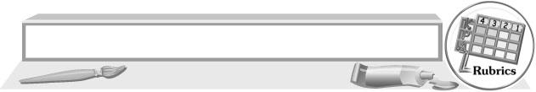
การประเมินผลตามสภาพจริง (Rubrics)

ชิ้นงานนี้ให้ครูประเมินแบบบันทึกการสำรวจงานทัศนศิลป์ในท้องถิ่นของนักเรียน โดยใช้เกณฑ์การประเมิน ดังนี้
เกณฑ์การประเมิน | ระดับคะแนน
เกณฑ์การประเมิน | 4 | 3 | 2 | 1
แบบบันทึกการสำรวจงานทัศนศิลป์ในท้องถิ่นของนักเรียน | วาดภาพและอธิบายรายละเอียดงานทัศนศิลป์ในท้องถิ่นได้ละเอียดแตกต่างจากที่ครูยกตัวอย่าง และสามารถให้คำแนะนำเพิ่มเติมกับผู้อื่นได้ | วาดภาพและอธิบายรายละเอียดงานทัศนศิลป์ในท้องถิ่นได้ละเอียดแตกต่างจากที่ครูยกตัวอย่าง  แต่ไม่สามารถให้คำแนะนำเพิ่มเติมกับผู้อื่นได้ | วาดภาพและอธิบายรายละเอียดงานทัศนศิลป์ในท้องถิ่นได้ละเอียด แต่เหมือนที่ครูยกตัวอย่าง | วาดภาพและอธิบายรายละเอียดงานทัศนศิลป์ในท้องถิ่นได้แต่ต้องให้ผู้อื่นแนะนำ



ข้อเสนอแนะของผู้บริหารสถานศึกษา

________________________________________________________________________________________________________________________________________________________________________________________________________________________________________________________________________________________________________________________________________________________________________________________________________________________________________________________________________________________________________________________________________________________________________________________________________________________________________________________________________________________________________________________________________________________________________________________________________________________________________________________________________________________________________________________________________________________________________________________________________________________________________________________________________________________________________________________________________________________________________________________________________________________________________________________________________________________________________________________________________________________________________________________________________________________________________________________________________________________________________________________________________________________________________________________________________________________________________________________________________________________________________________________________________________________________________________________________________________________________________________________________________________________________________________________________________________________________________________________________________________
________________________________________________________________________________________________________________________________________________________________________________________________________________________________________________________________________________________________________________________________________________________________

ลงชื่อ__________________ (ผู้บริหารสถานศึกษา)
(__________________)
_____/_____/_____

บันทึกหลังการสอน

ผลการจัดการเรียนการสอน
________________________________________________________________________________________________________________________________________________________________________________________________________________________________________________________________________________________________________________________________________________________________________________________________________________________________________________________
________________________________________________________________________________________

ปัญหา/อุปสรรค
________________________________________________________________________________________________________________________________________________________________________________________________________________________________________________________________________________________________________________________________________________________________________________________________________________________________________________________________________________________________________________________________________________

แนวทางแก้ไข
________________________________________________________________________________________________________________________________________________________________________________________________________________________________________________________________________________________________________________________________________________________________________________________________________________________________________________________________________________________________________________________________________________

ลงชื่อ__________________ (ผู้บันทึก)
(__________________)
_____/_____/_____

